华中农业大学农业微生物资源库西侧道路工程总承包（EPC）

施
工
阶
段
审
计
报
告
（第26期）

跟踪单位：湖北宇泰工程造价咨询有限公司
项目组长：王容
跟踪人员：吴骏 刘娟
跟踪时间：2026年7月31日-2026年8月6日

一、项目基本情况
1、建设单位：华中农业大学
2、设计单位：湖北省城建设计院股份有限公司
3、监理单位：中工武大诚信工程顾问（湖北）有限公司
4、施工单位：武汉市汉阳市政建设集团有限公司
5、跟踪审计：湖北宇泰工程造价咨询有限公司
6、合同金额：11290000.00元
7、合同工期：总日历天数360天
二、上周进度施工情况（附图）
1.滨湖路水泥管施工、污水井提升
2.滨湖路沿线弱电穿线管预埋
3.滨湖路碎石及第一层水稳摊铺
4.滨湖水泥管周边混凝土加固

1.滨湖路水泥管施工、污水井提升
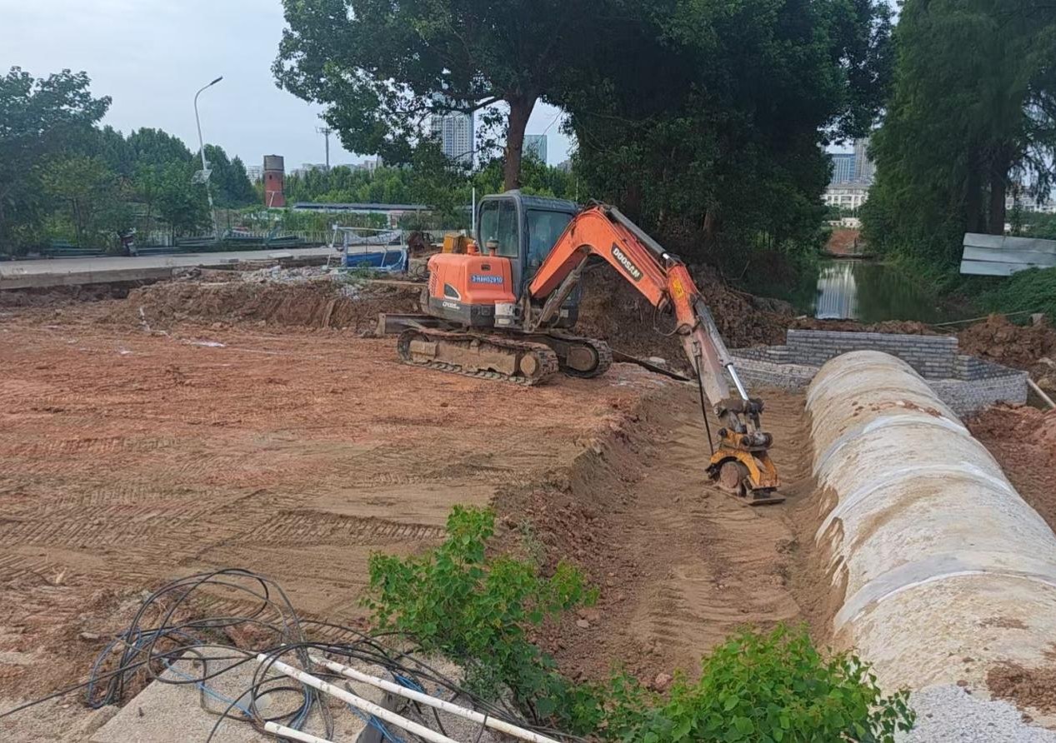

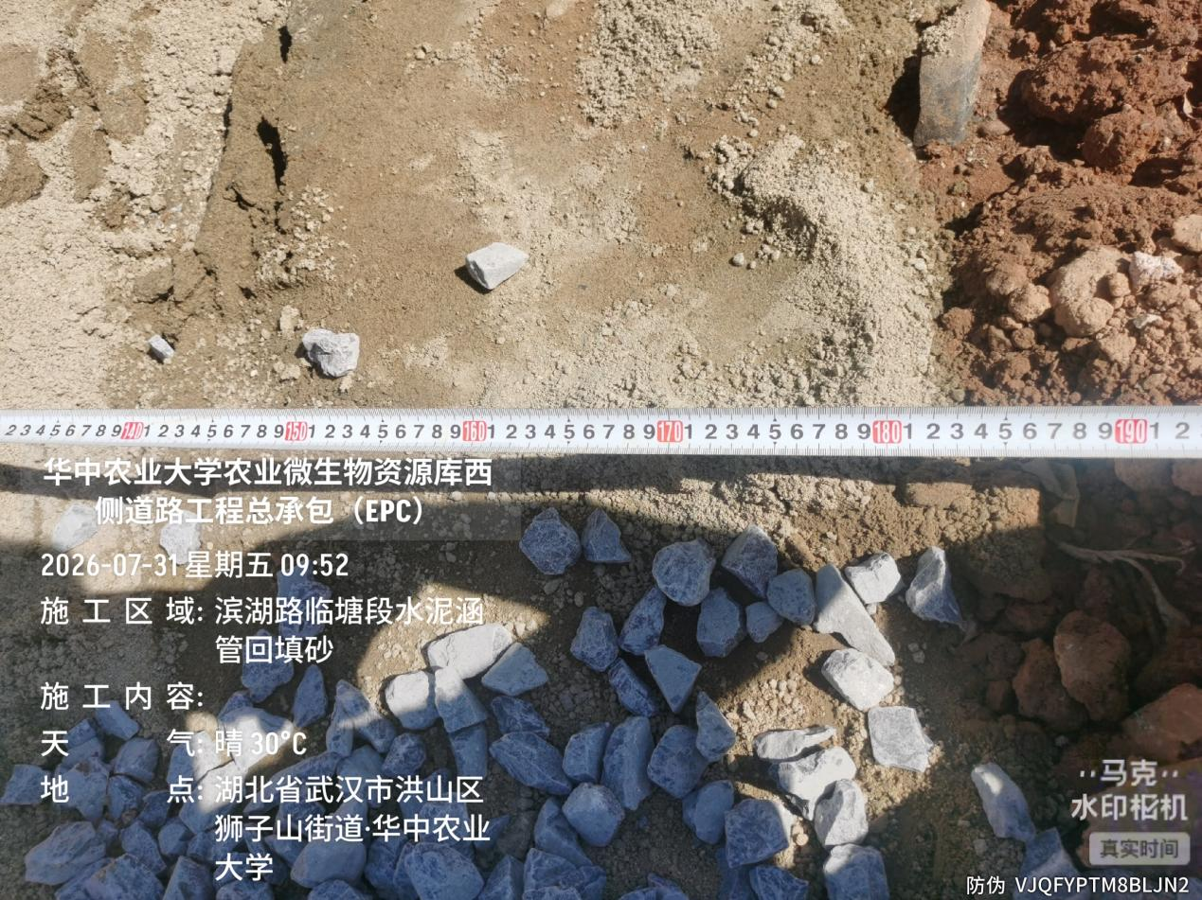
滨湖路临塘段BK0+20附近DN1500水泥管回填砂宽度约5.5m（2.2+1.8+1.5）
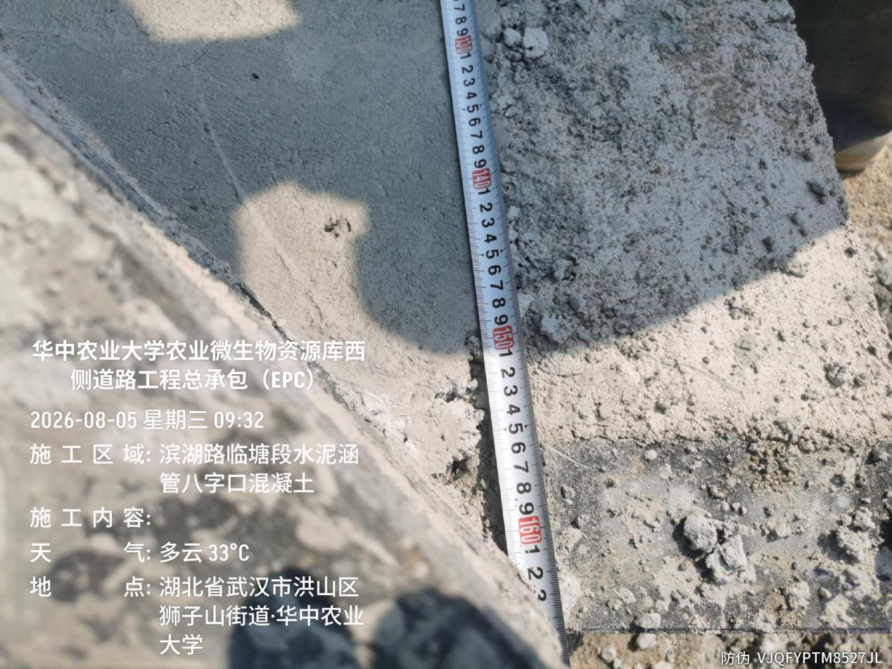

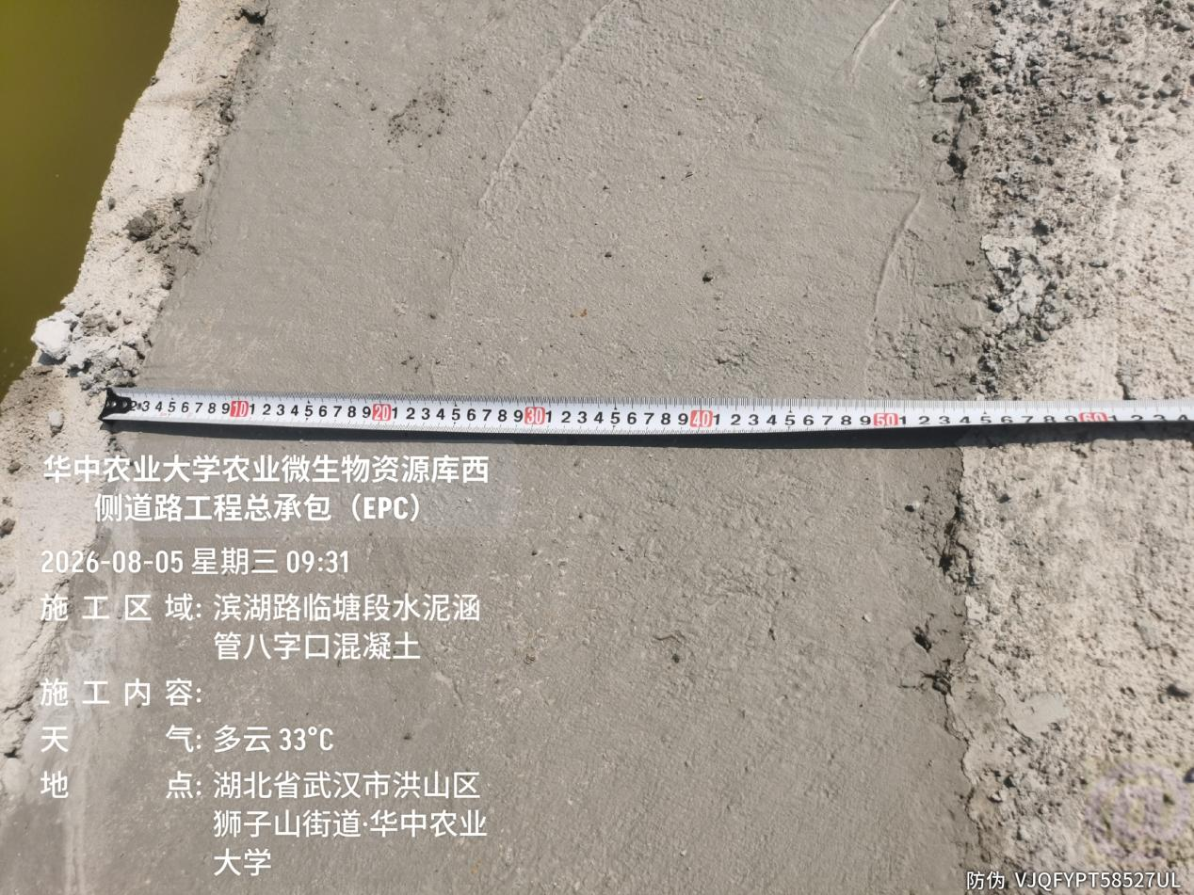
滨湖路临塘段BK0+20附近DN1500水泥管八字口截面尺寸1.55*0.5m
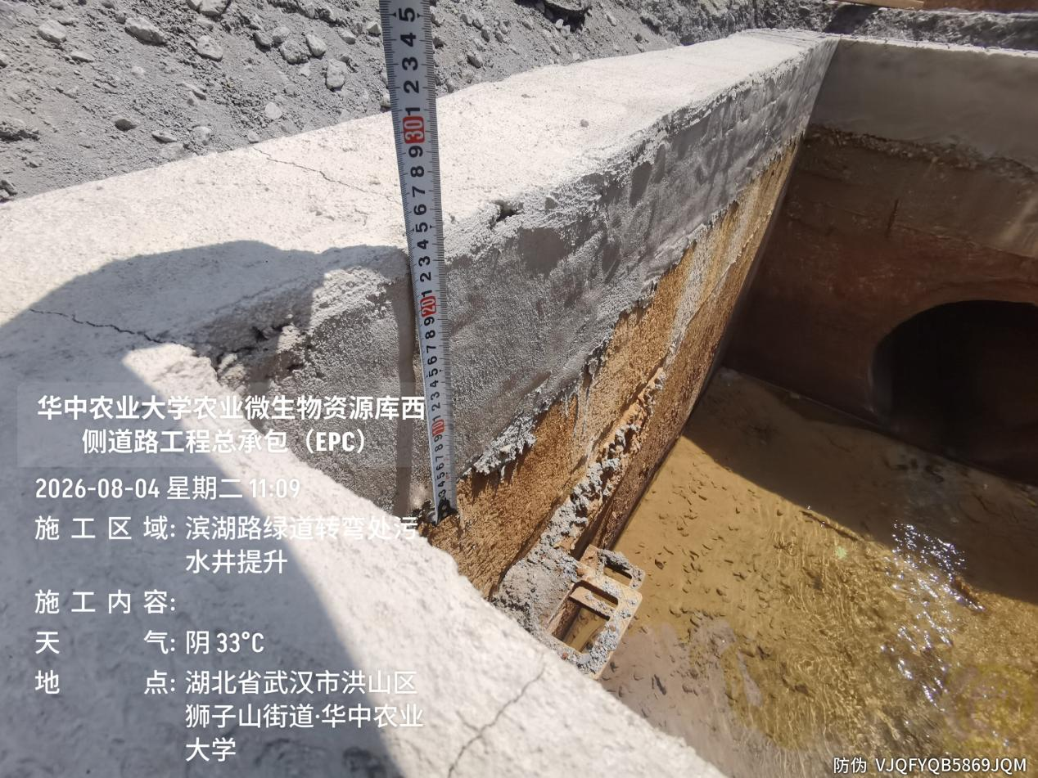

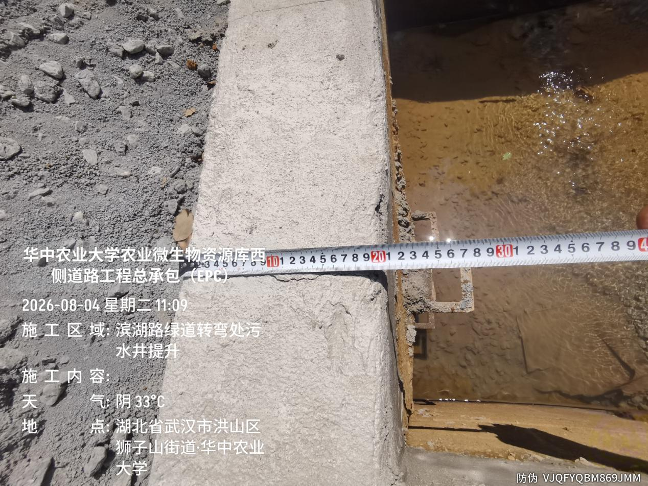
滨湖路非临塘段BK0+430附近污水井提升，截面尺寸20*24cm

2.滨湖路沿线弱电穿线管预埋
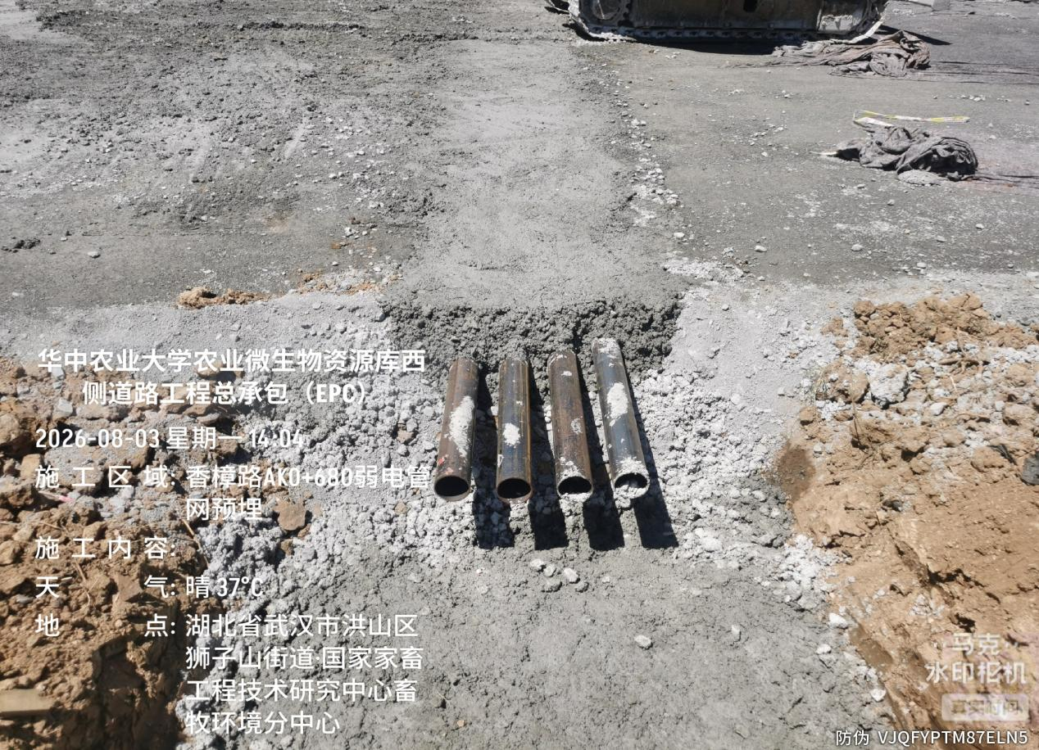

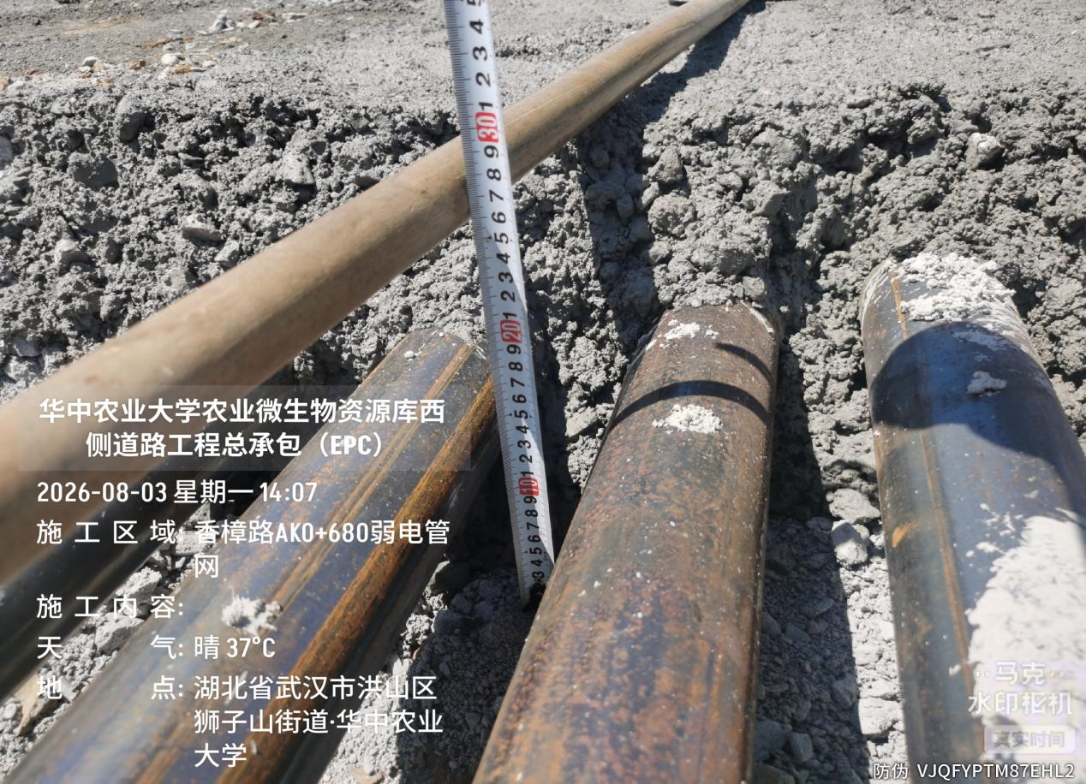
香樟路与滨湖路交接处过路钢套管预埋，每根长度9m，混凝土包封厚度25cm
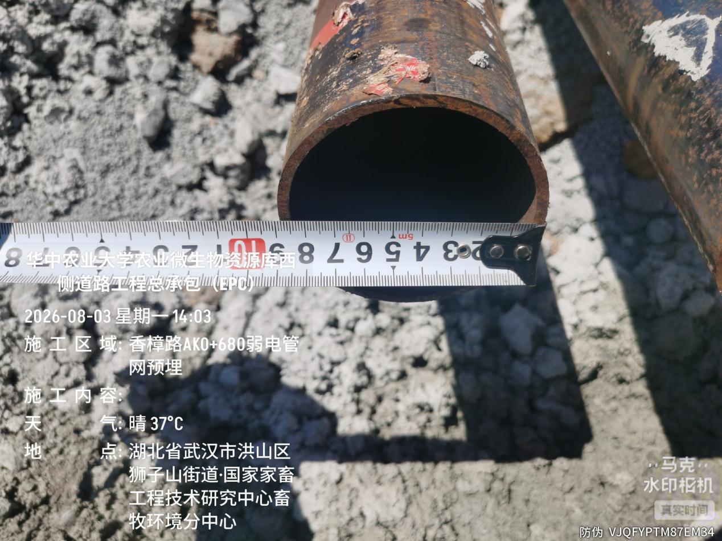

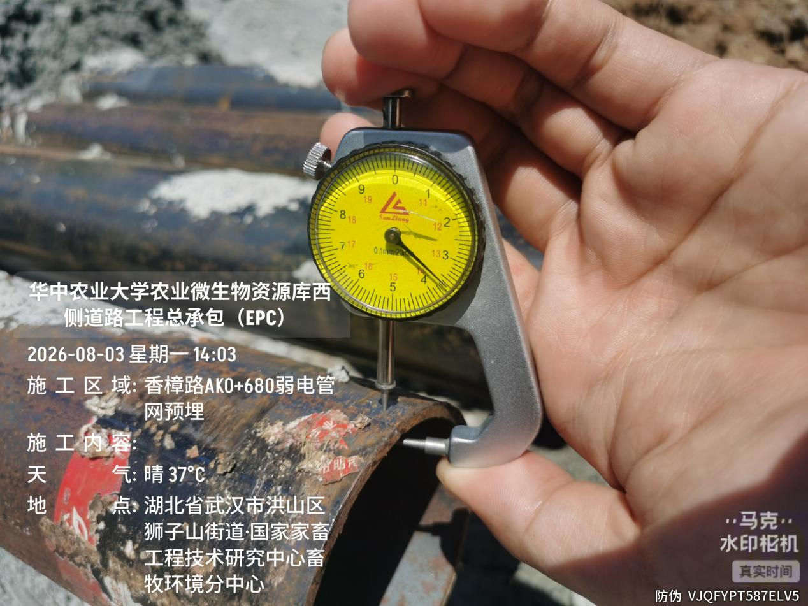
香樟路与滨湖路交接处过路钢套管（弱电）预埋，品牌为正壹，规格为DN80*3.6mm
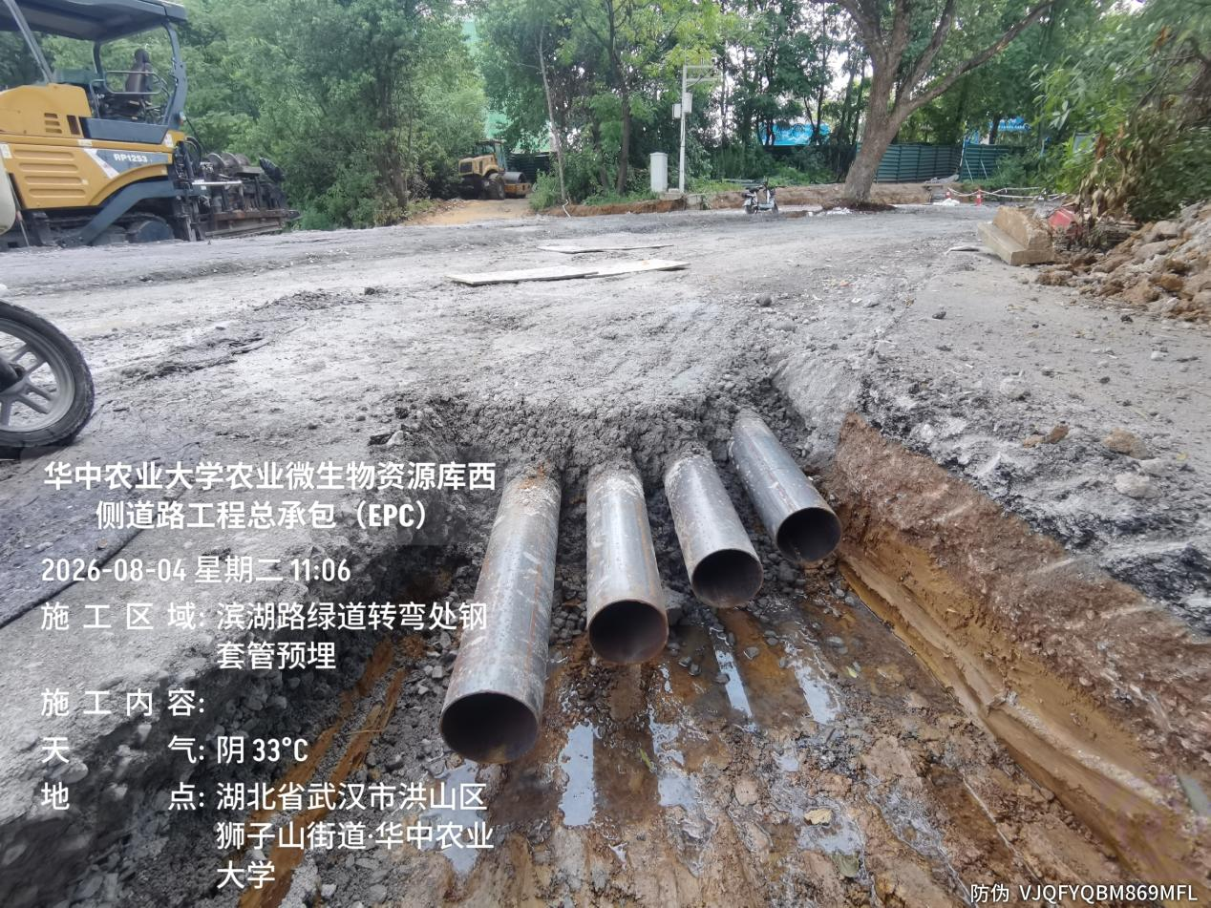

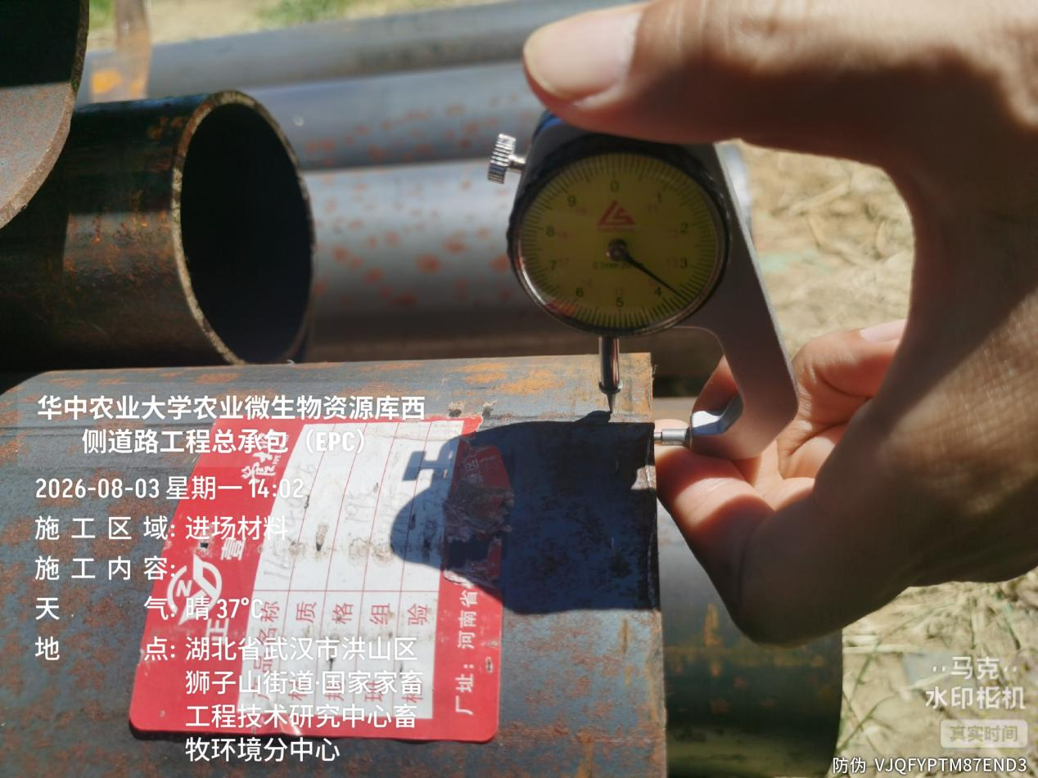
滨湖路绿道转弯处过路钢套管（弱电）预埋，品牌为正壹，每根长度18m，规格为DN150*3.7mm
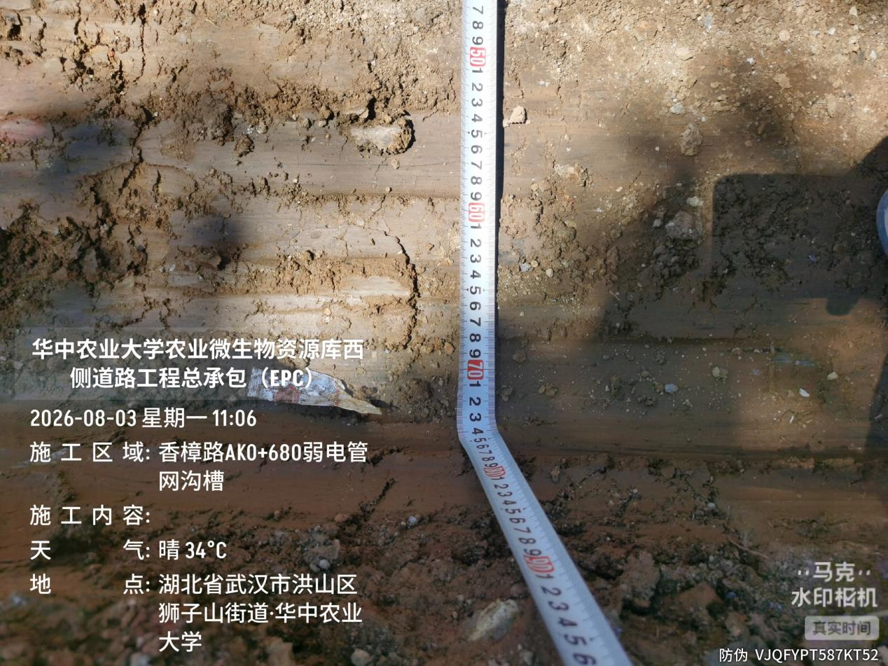

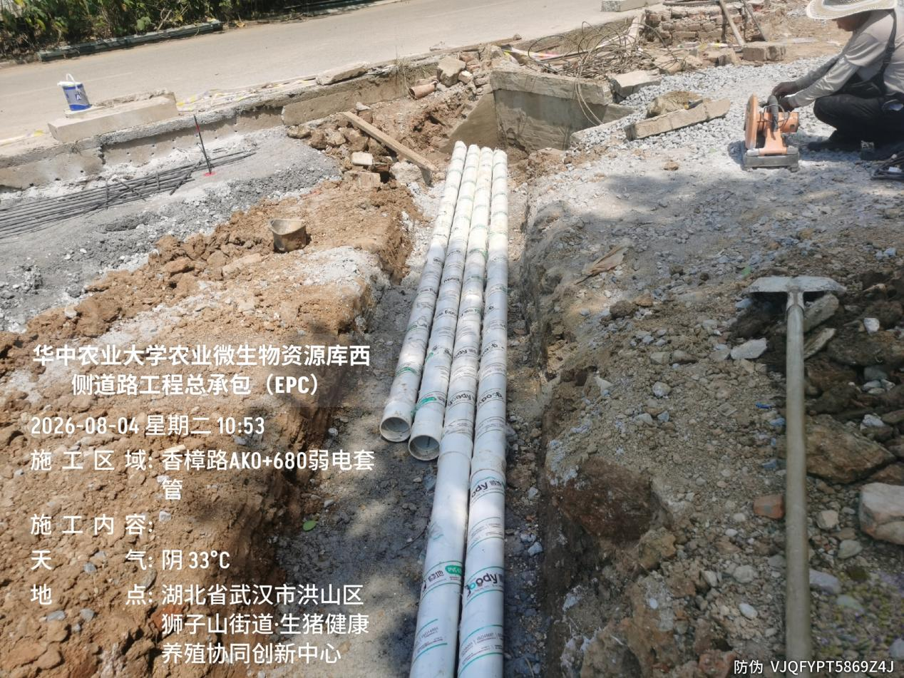
香樟路与滨湖路交接处DN100弱电穿线管预埋，每根长度7.3m
3.滨湖路碎石及第一层水稳摊铺
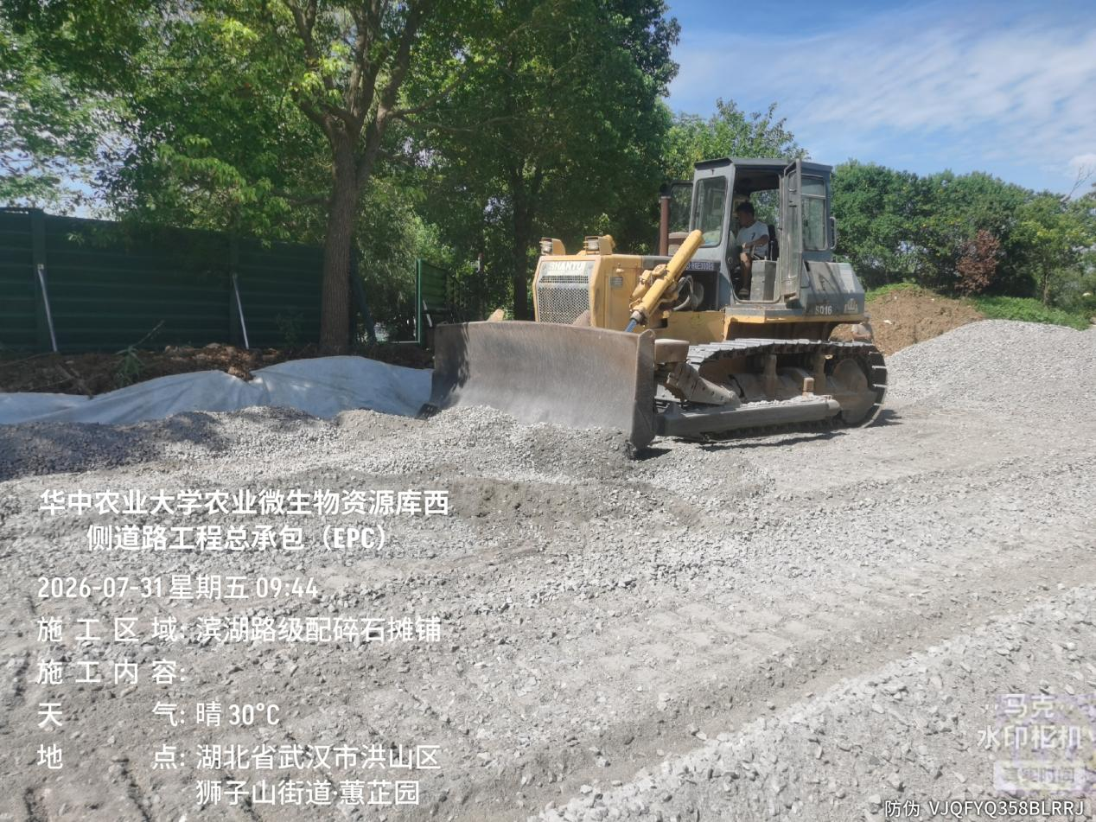

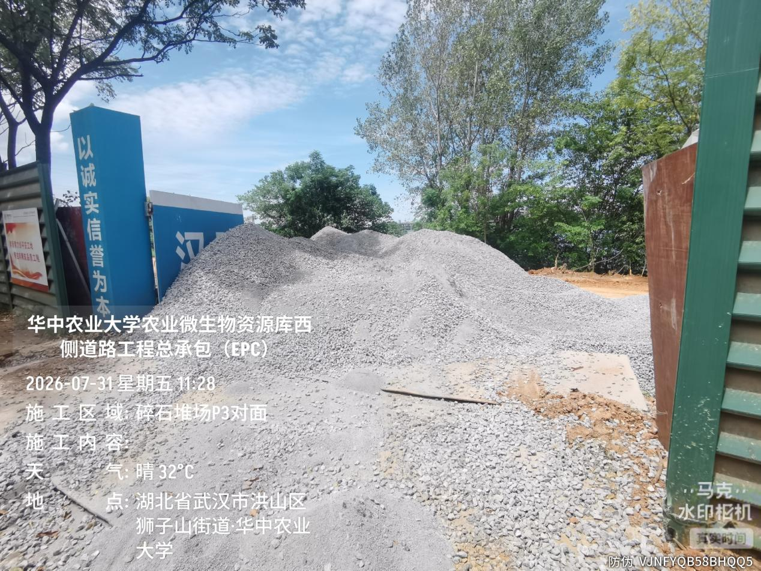
滨湖路级配碎石摊铺，堆场在P3对面
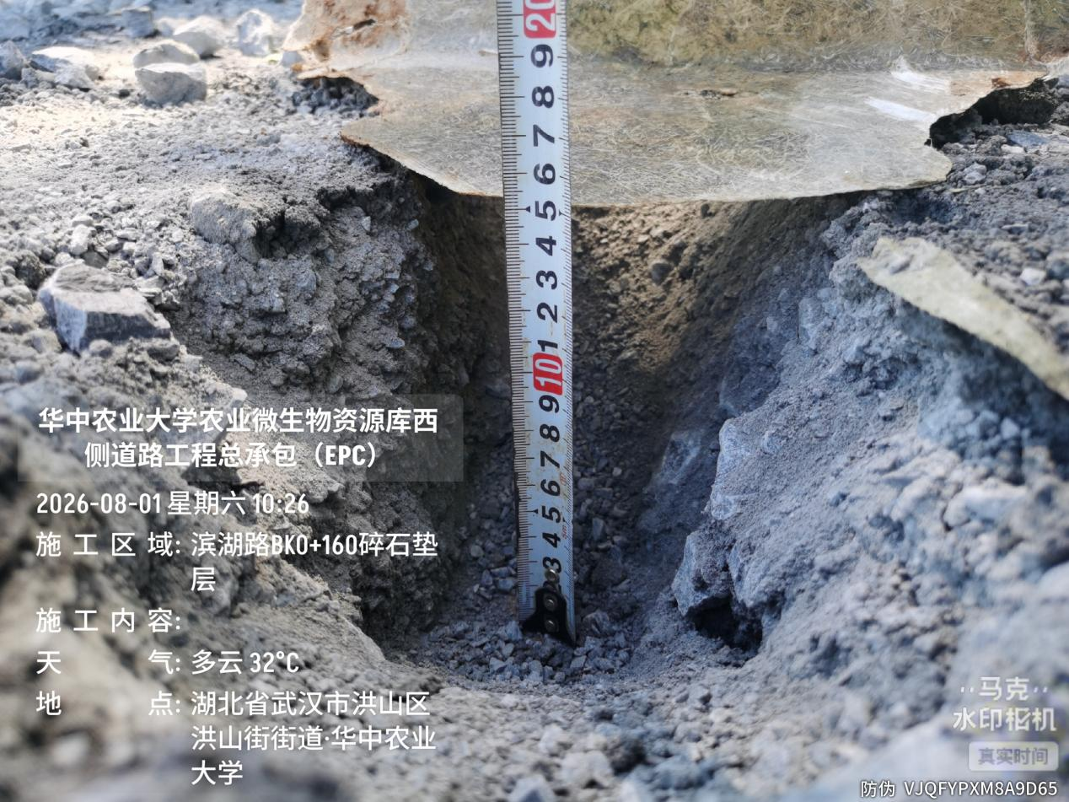

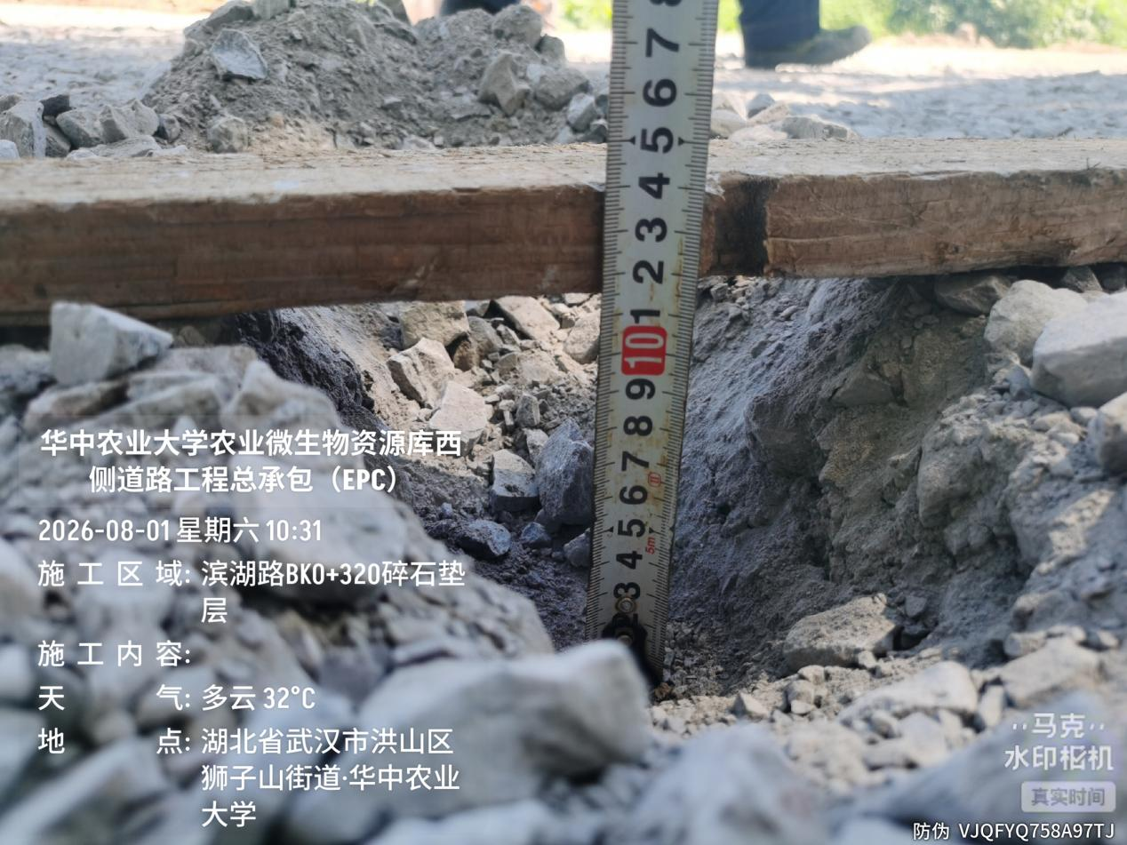
抽查滨湖路BK0+160-320碎石垫层厚度约11.5~15cm，局部不满足设计要求
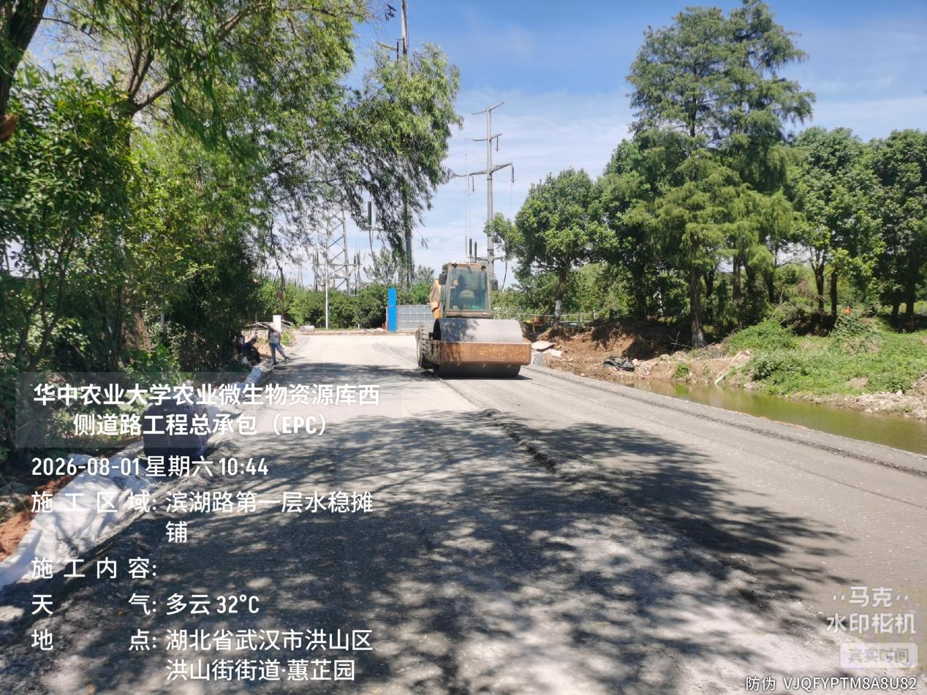

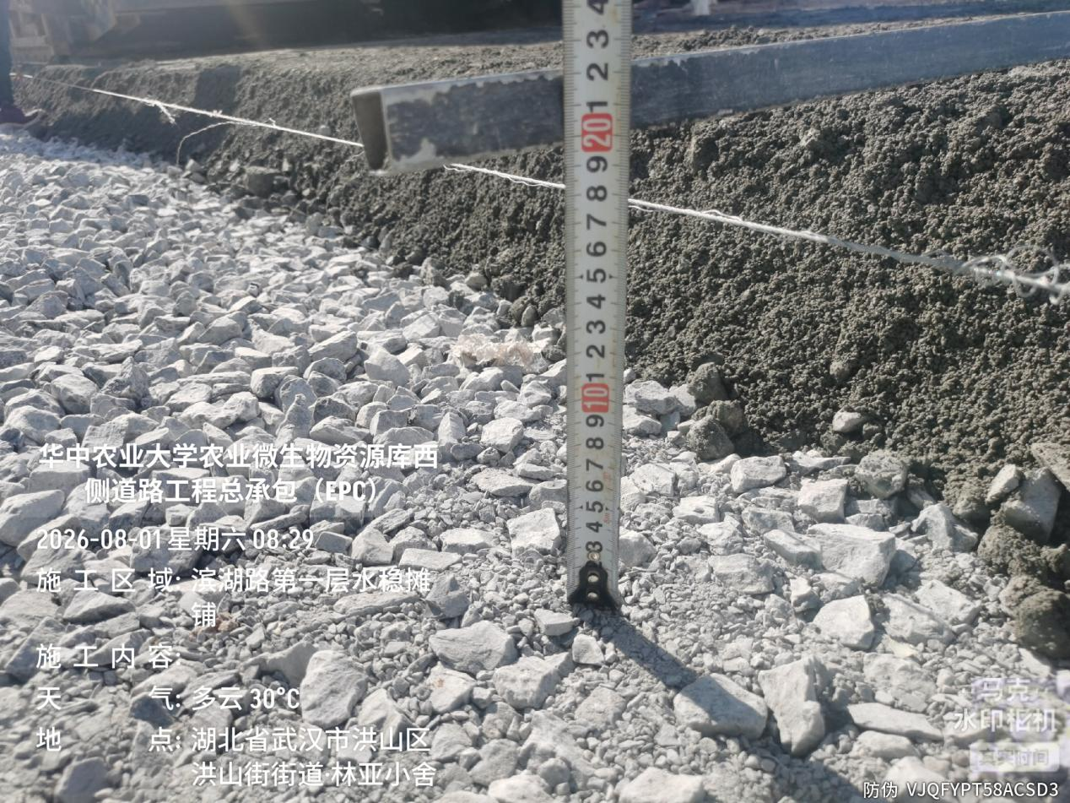
滨湖路第一层水稳摊铺，初压后水稳厚度约20cm，松铺系数约1.4
4.滨湖水泥管周边混凝土加固
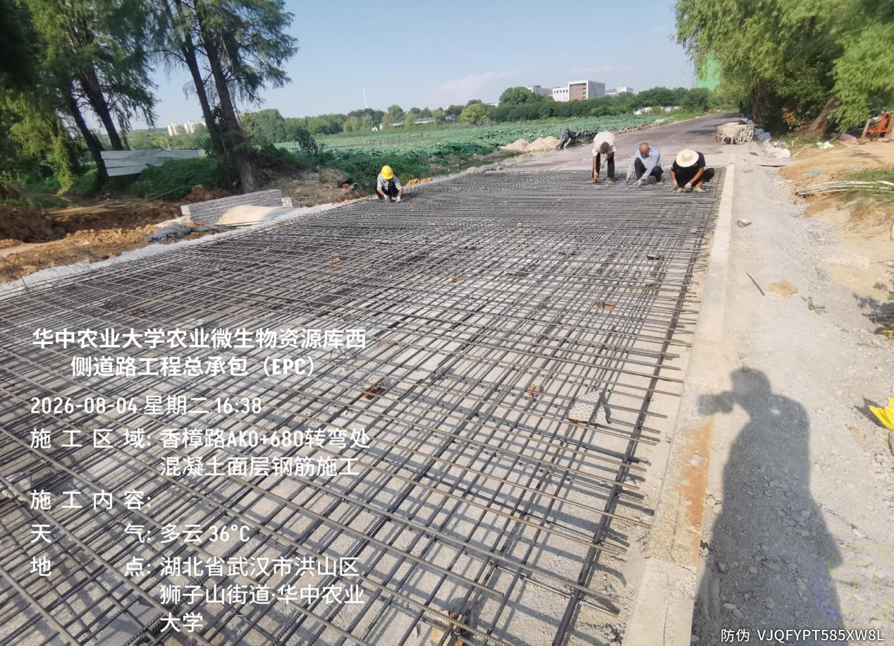

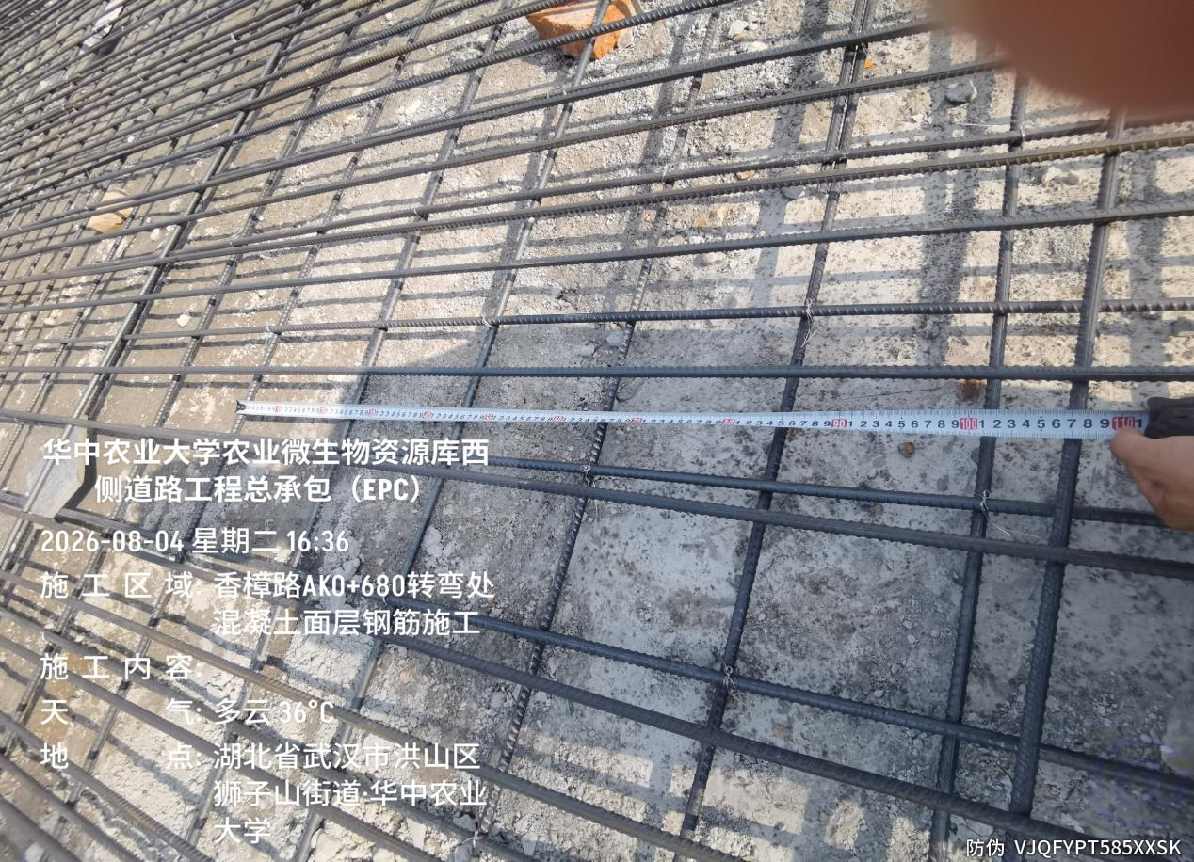
香樟路与滨湖路交接处钢筋混凝土基层施工，双层双向钢筋φ12@200mm
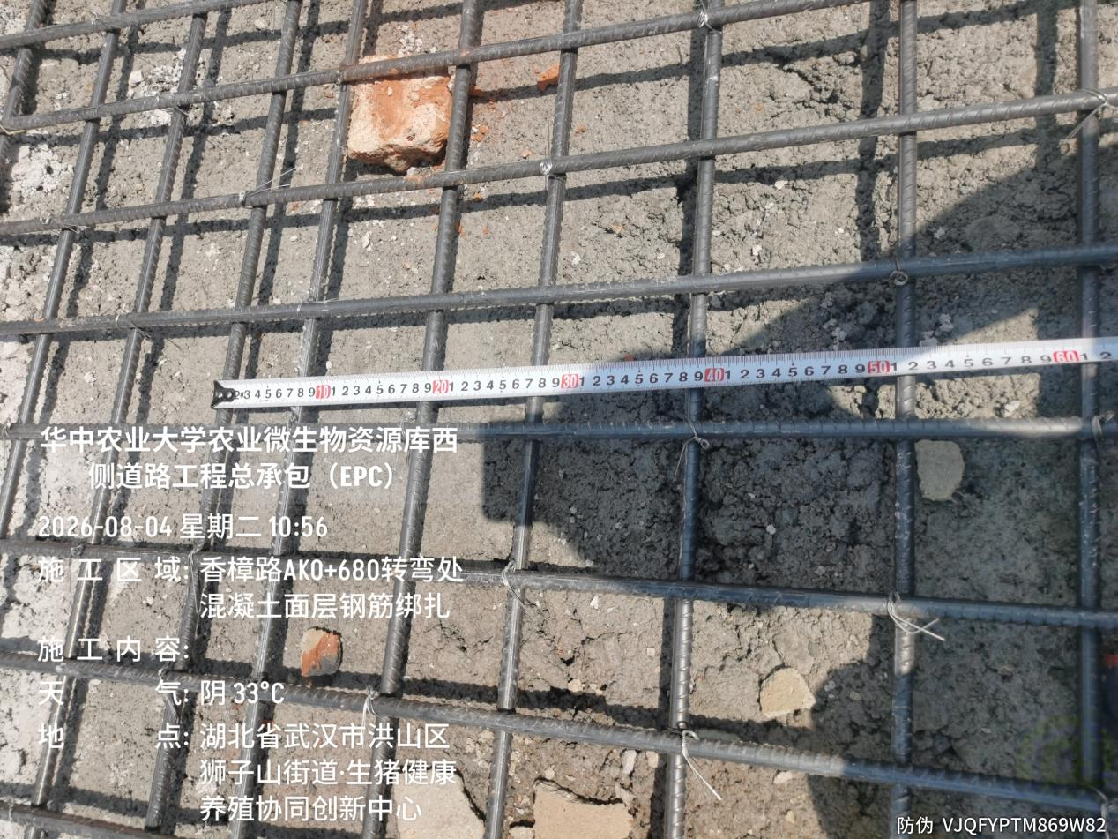

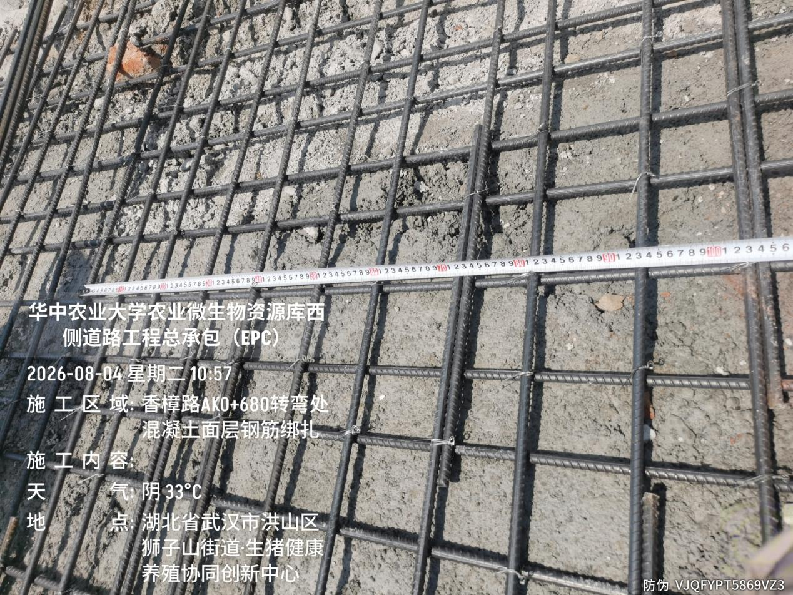
香樟路与滨湖路交接处钢筋混凝土基层施工，涵管（加密宽度2.6m）及转弯处钢筋加密，双层双向钢筋φ12@100mm
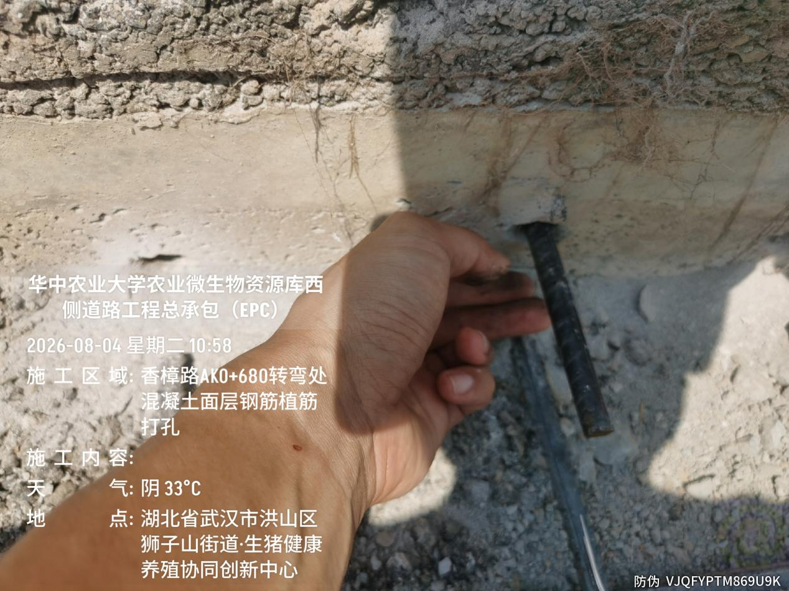

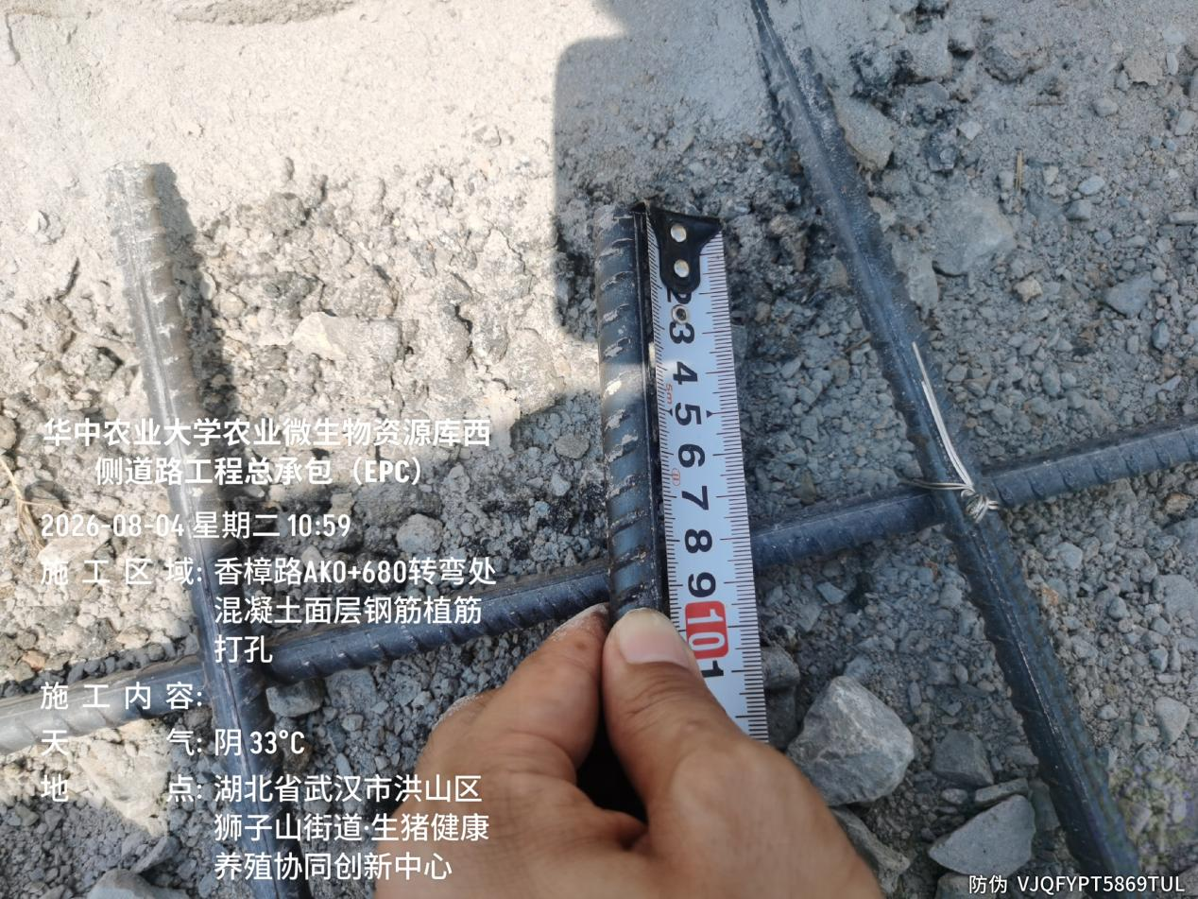
滨湖路与香樟路交接处打孔直径，孔深10cm

- 下周施工进度计划：
1.滨湖路第二层水稳层施工
2.滨湖路路肩及斜坡修整
3.滨湖路路沿石安装
4.香樟路南段东侧BKO+640附近非机动车道及人行道施工
四、跟踪关注：
1.滨湖路第二层水稳层施工
2.滨湖路路肩及斜坡修整
3.滨湖路路沿石安装
4.香樟路南段东侧BKO+640附近非机动车道及人行道施工

湖北宇泰工程造价咨询有限公司
2026年8月6日

